Travail à restituer :

- Noter votre nom, prénom, et la date sur tous vos documents.

Documents ressources :

Le document « Histoire de l’hélicoptère » est disponible dans classe 3PeP \ travail \ Technologie \

Travail demandé :

- A partir de l’ordinateur, faire une lecture rapide du document « Histoire de l’hélicoptère ».
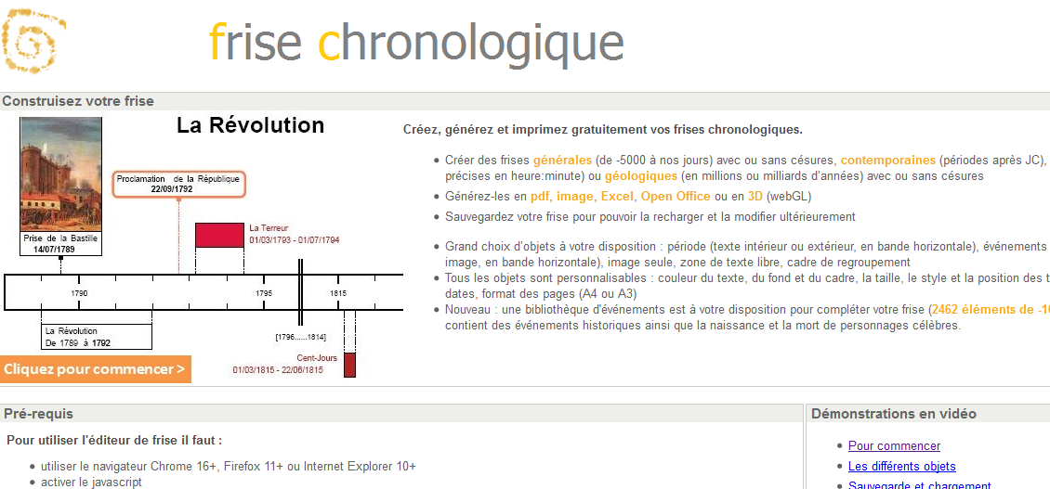
- Il faut réaliser une frise chronologique des évolutions techniques de l’hélicoptère.
- Pour cela, consulter le site suivant : www.frisechronos.fr
- Regarder la vidéo « Pour commencer ».
- Puis commencer votre frise :
-Régler les propriétés : échelle principale 50 , échelle secondaire 10.
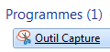
- Réaliser la frise chronologique (créer un événement) synthétisant l’histoire de l’hélicoptère, ses évolutions techniques, les personnages célèbres et des évènements historiques.
- Ajouter des photos enregistrées au format JPEG pour illustrer les dates.
Pour cela utiliser l’outil capture d’écran sur le bureau de l’ordinateur.
- Sauvegarder votre travail dans classe 3PeP \dossier personnel sous : « votre nom_frise évolution hélico».
Le fichier est enregistré dans le dossier téléchargements au format .bin
Il est parfois nécessaire d’autoriser les pop-ups.

Pour améliorer l’affichage de votre frise il sera peut-être nécessaire d’utiliser plusieurs pages ou de créer des césures dans le logiciel.

